【靶点Talk】CD19靶点科普和研究进展

CD19作为目前肿瘤免疫治疗研发的热门靶点，其热度完全不输于PD-1和PD-L1。今天给大家带来CD19相关介绍，更多靶点科普视频请关注义翘神州B站和知乎官方账号。

CD19的“简历”

CD19是B细胞的生物标志物，通过B细胞受体（BCR）调节B细胞的发育增殖和分化并介导T细胞对靶细胞的杀伤。CD19与CD21、CD81形成B细胞共同受体复合物，该复合物减少BCR介导的B细胞激活阈值，其中CD21起桥梁作用，CD81调节CD19的表达，CD19则发挥主要的信号传导作用。
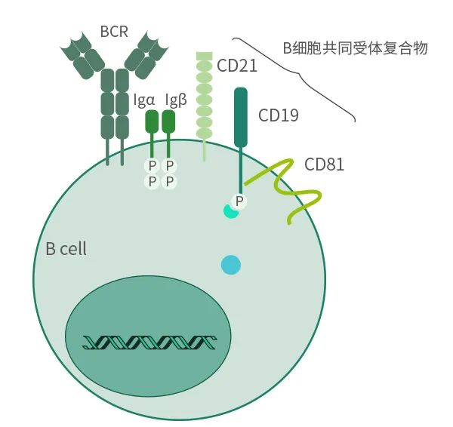

此复合物在B细胞激活过程中解离，使得CD19能够在细胞膜中自由扩散并与BCR相互作用。CD19与BCR和其他表面分子结合，可以直接和间接地募集和结合各种下游蛋白激酶，如Src、Ras、PI3K等。Src蛋白在细胞表面聚集增强BCR信号。BCR激活后，CD19还通过募集和激活PI3K和下游Akt激酶来增强BCR诱导的B细胞扩增信号传导。
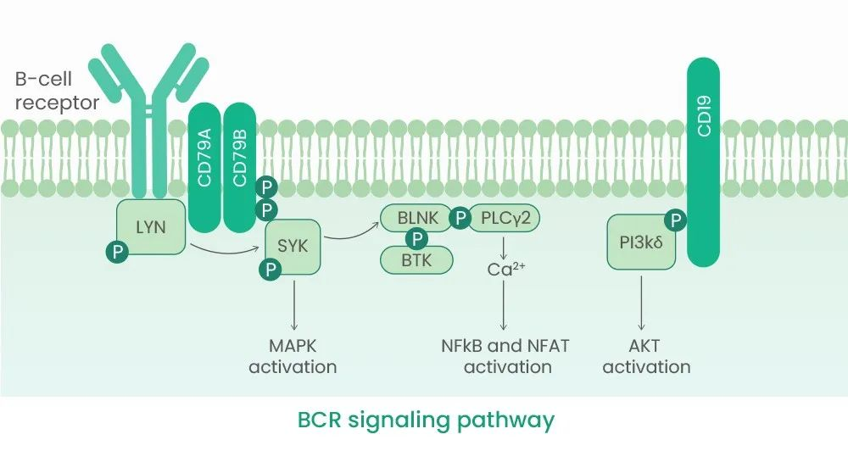

2、研究进展
据不完全统计，全世界已有300多个完成和正在进行的CAR-T临床试验，其中约150个针对CD19，占总数的50％。随着 CD19 靶点的持续火热，靶向 CD19产品越来越丰富，CAR-T、单抗、双抗、和ADC等疗法都得到相应的开发，接下来分享一下CD19靶点的临床应用和研究进展。

CD19 CAR-T
目前，全球共5款CAR-T细胞疗法获批上市，其中四款均为CD19 CAR-T细胞疗法。从临床数据来看，四款CD19 CAR-T细胞疗法疗效均十分优异，但是CD19 CAR-T的劣势也十分明显，主要表现为安全性不足、价格过高、自体CAR-T制备时间较长。

靶点 | 药物 | 企业 | 适应症
CD19 | Kymriah | 诺华 | 急性淋巴细胞白血病  大B细胞淋巴瘤
CD19 | Yescarta | 吉利德/Kite | 大B细胞淋巴瘤  滤泡性淋巴瘤
CD19 | Tecartus | 吉利德/Kite | 套细胞淋巴瘤
CD19 | Breyanzi | BMS/Juno | 大B细胞淋巴瘤

CD19 双抗

博纳吐单抗（Blincyto）是安进研发的一款靶向CD19和CD3的双抗药物，一端可与CD19结合，另一端可与T细胞表面的CD3结合，进而介导T细胞对肿瘤细胞的溶解。博纳吐单抗用于治疗复发/难治性急性B淋巴细胞白血病，且在缓解期依旧有微小残留病灶（MRD）的儿童和成人患者。
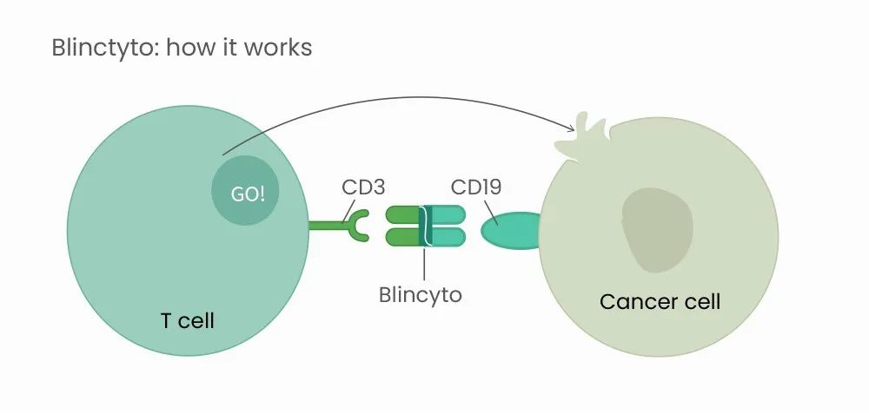

CD19 ADC
替朗妥昔单抗（Zynlonta）是一款CD19 ADC药物，2021年4月获FDA批准上市，适应症为复发性或难治性大B细胞淋巴瘤成人患者。替朗妥昔单抗由CD19单克隆抗体通过连接子与PBD（吡咯并苯并二氮杂卓）二聚体细胞毒素偶联而成。
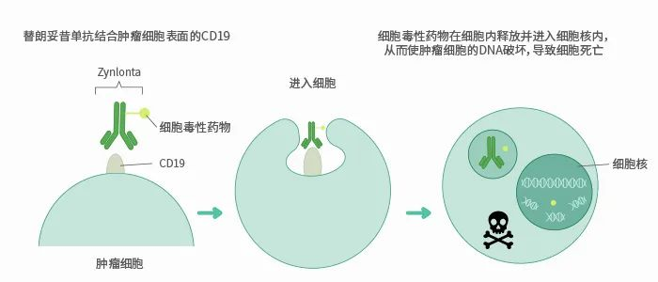

随着CD19双抗、ADC和CAR-T药物的相继获批，CD19领域的研发趋于白热化。未来异体CAR-T和双靶点CAR-T有望给这一赛道带来新的变数。

